Родительский клуб «Семья и Я

**Тема: «Учимся общаться»**

(педагог, ребёнок, семья)

Современная модель сотрудничества детского сада с семьёй должна пониматься как процесс межличностного общения, результатом которого является формирование у родителей осознанного отношения к собственным взглядам и установкам в воспитании ребёнка .Сегодня назрела необходимость в изменении схемы: «Родитель-педагог-ребёнок» на более совершенную «педагог -ребёнок-семья», где ребёнок станет ведущим субъектом внимания, а взаимоотношения взрослых (педагогов и родителей)- эмоционально ровными, взаимноприемлимыми, свободными, независимыми, но сотружественно- конструктивными.

**Цель:**

Вовлечение родителей воспитанников в единое образовательное пространство; оказание помощи современной семье в вопросах воспитания и обучения детей; установление доверительных и партнерских отношений; создание атмосферы общности интересов, эмоциональной взаимоподдержки и взаимопроникновения в проблемы друг друга.

**Форма работы:**

Познавательно-досуговая

(для установления эмоционального контакта между педагогами, родителями и детьми)

Диагностический блок

Представлен анкетами на определение проблем в общении с ребёнком;

На определение удовлетворённости и информированности проведённого мероприятия.

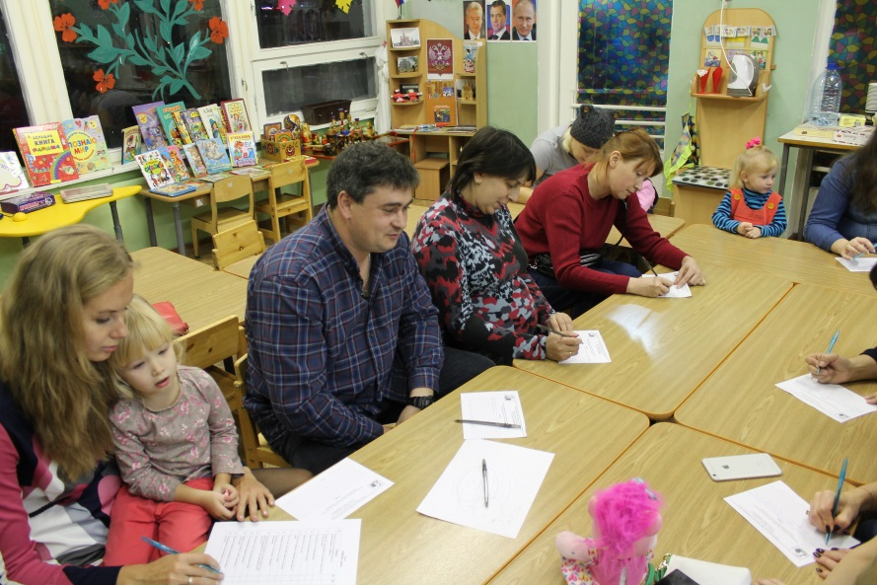

**Совместная игра «Приятное знакомство»**

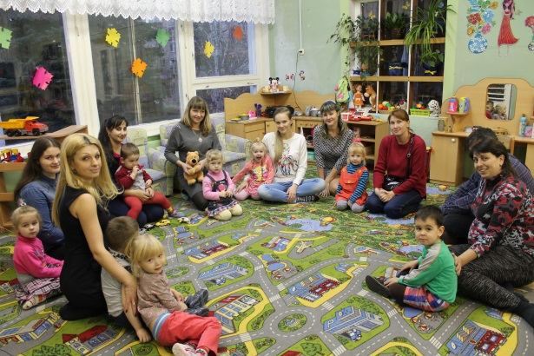

Совместная игра «Найди свою маму»

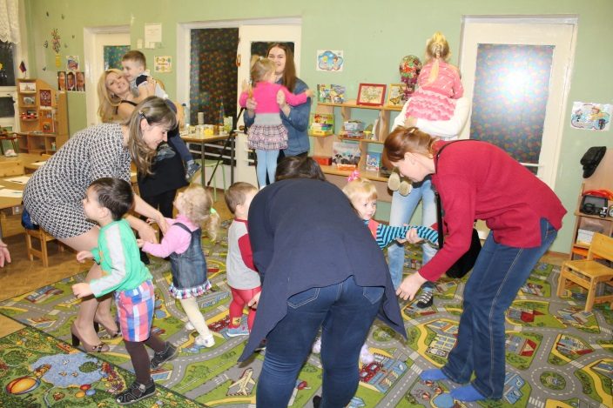

**Совместная игра «Узнай по голосу»**

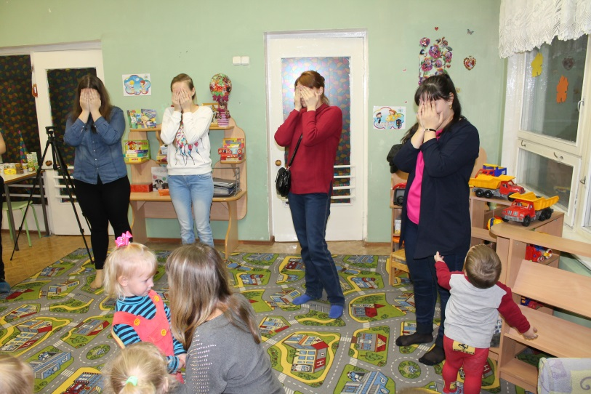

Медитативная сказка о позитивных Детско-родительских отношениях «Золотой шар»(с использованием релаксирующей музыки)

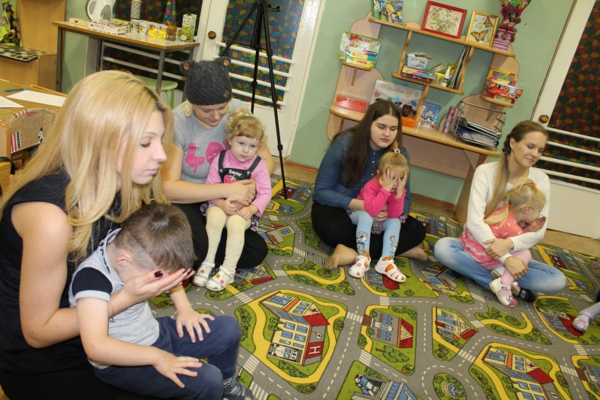

**«Тепло детских ладошек согреет ваше сердце»**

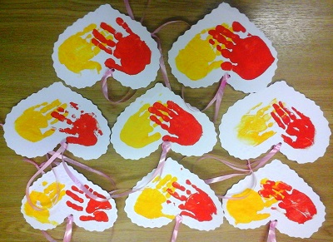

**Подведение итогов встречи**

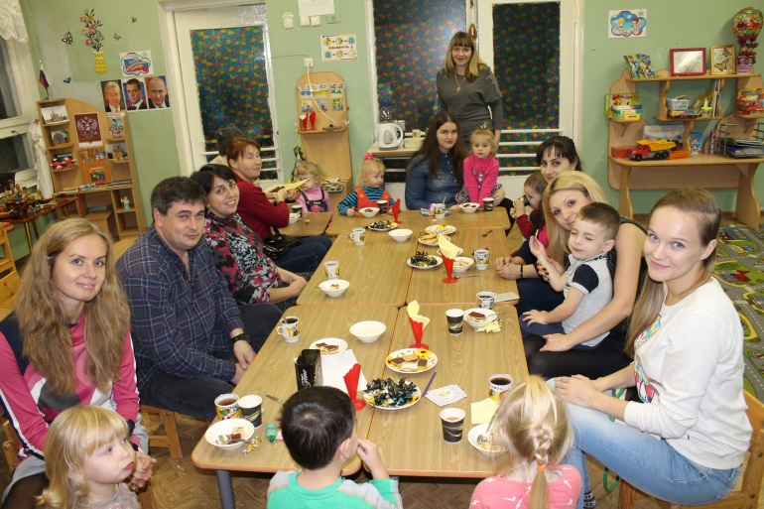

Организация взаимодействия с семьей – работа трудная, не имеющая готовых технологий и рецептов. Её успех определяется интуицией, инициативой и терпением педагога, его умением стать профессиональным помощником в семье.

Мы не останавливаемся на достигнутом, продолжаем искать новые пути сотрудничества с родителями. Ведь у нас одна цель – воспитывать наше будущее.